عنوان الكتاب

المؤلف
كلية الحقوق والعلوم السياسية-جامعة جيجل

سلسلة.........................(...)
مخبر:................................
كلية الحقوق والعلوم السياسية
جامعة محمد الصديق بن يحيى جيجل
جيجل – الجزائر
جميع الحقوق محفوظة©

لا يجوز إعادة نشر هذا الكتاب أو أي جزء منه، أو تخزينه أو نقله بأي وسيلة أو شكل من الأشكال، إلكترونية أو رقمية أو بالتصوير أو التسجيل أو غير ذلك، إلا بإذن خطي مسبق من صاحب الحقوق، باستثناء ما يسمح به التشريع الجزائري المتعلق بحقوق المؤلف والحقوق المجاورة.

كلية الحقوق والعلوم السياسية - جامعة محمد الصديق بن يحيى جيجل – الجزائر
E-mail:…………………
الرقم التسلسلي للناشر: 3 9773 9969-978

عنوان الكتاب

المؤلف – جامعة جيجل

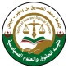

الناشر: كلية الحقوق والعلوم السياسية
جامعة محمد الصديق بن يحيى جيجل
جيجل – الجزائر

الطبعة الأولى
الإيداع القانوني:........................
ر.د.م.ك..................... ISBN
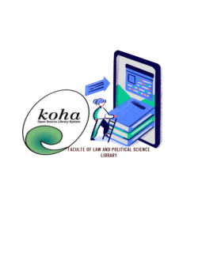

Copyright© FDSP-Université Jijel-2026

